***O PHP é uma linguagem interpretada ou compilada?***

PHP é uma linguagem interpretada pois necessita de um interpretador (programa responsável pela leitura e processamento das instruções contidas no código escrito).

***Qual a diferença entre uma linguagem interpretada e compilada?***

*Linguagem compilada* é uma linguagem de programação em que o código fonte, nessa linguagem, é executado diretamente pelo sistema operacional ou pelo processador, após ser traduzido por meio de um processo chamado compilação, usando um programa de computador chamado compilador, para uma linguagem de baixo nível, como linguagem de montagem ou código de máquina.

*Linguagem interpretada* é uma linguagem de programação em que o código fonte nessa linguagem é executado por um programa de computador chamado interpretador, que em seguida é executado pelo sistema operacional ou processador. Mesmo que um código em uma linguagem passe pelo processo de compilação, a linguagem pode ser considerada interpretada se o programa resultante não for executado diretamente pelo sistema operacional ou processador.

***Onde o PHP está localizado na arquitetura de comunicação?***

Na parte do servidor, como mostra a imagem abaixo:

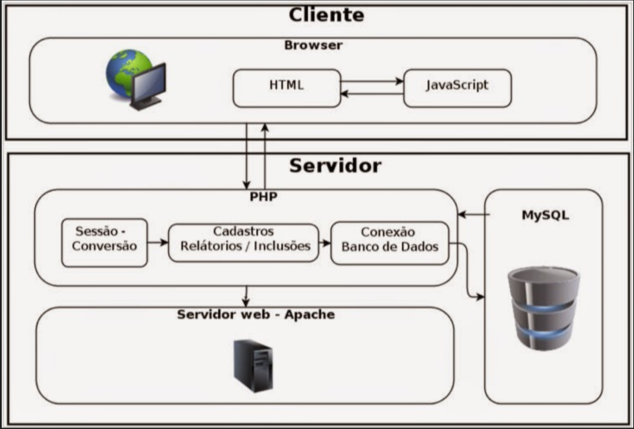

***Cite outras linguagens semelhantes ao PHP.***

C++ e Java.

***O que é um servidor web?***

É uma plataforma computacional remota que recebe conexões de clientes e oferece serviços aos usuários

***Desenhe uma arquitetura cliente-servidor.***

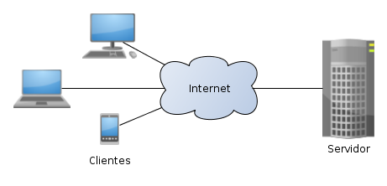

***Diferencie uma página estática de uma dinâmica.***

As primeiras páginas são as que denominamos páginas estáticas, se constroem com a linguagem HTML, que não permite grandes manobras para criar efeitos nem funcionalidades mais além dos links.   
Estas páginas são muito fáceis de criar, embora ofereçam poucas vantagens tanto aos que desenvolvem a página como aos visitantes, já que só podem apresentar textos planos acompanhados de imagens e no máximo conteúdos multimídia como podem ser vídeos ou áudios.   
O segundo tipo de páginas se denomina página dinâmica. Uma página é dinâmica quando se inclui qualquer efeito especial ou funcionalidade e para isso é necessário utilizar outras linguagens de programação, à parte do simples HTML.   
Enquanto as páginas estáticas todo mundo pode imaginá-las e não merecem mais explicações, as páginas dinâmicas são mais complexas e versáteis. Para esclarecer este conceito, veremos com detalhe a seguir o que são as páginas dinâmicas.

***Defina o protocolo HTTP.***

HTTP é um protocolo de transferência que possibilita que as pessoas que inserem a URL do seu site na Web possam ver os conteúdos e dados que nele existem. A sigla vem do inglês Hypertext Transfer Protocol.

Esse sistema é a base da comunicação que existe em toda a Internet em que os [sites e conteúdos que tragam hiperlinks](https://comunidade.rockcontent.com/como-inserir-hiperlinks/) possam ser encontrados mais facilmente pelo público por meio de um clique do mouse ou um toque na tela.

Qualquer servidor que você escolha para [hospedar o site da sua empresa](https://rockcontent.com/blog/host/) tem um programa projetado para receber solicitações HTTP. Portanto, o navegador que você usa é um cliente HTTP que envia solicitações constantemente ao seu servidor.

Assim, quando um usuário acessa ou digita a [URL](https://rockcontent.com/blog/url/) do seu site, o navegador cria uma solicitação HTTP e a envia ao endereço de IP indicado pela URL. Dessa forma, o servidor recebe essa solicitação e envia os arquivos associados que, nada mais são, do que os sites que acessamos na Internet.

***Quais as principais características do PHP?***

As principais características do PHP são:

* **Manipulação de bases de dados PHP** - Oferece interfaces para a maioria dos SGBDs comerciais.
* **Manipulação de arquivos** - Onde podemos realizar qualquer tipo de operação, como criar, modificar, mover e apagar dados através de comandos do próprio código.
* **Funções de correio eletrônico** - enviar e receber mensagens através do seu proprio servidor web .
* **Sintaxe similar a Linguagem C/C++ e o PERL** - muito mais fácil para criar um ambiente web.

A linguagem PHP, realiza várias funções embora tipicamente utilizada em sistemas operacionais como Linux, Free BSD, e também sistema operacional Microsoft Windows.

* **Portabilidade** - tem independência de plataforma.

***Quais suas vantagens?***

Além do fato do PHP ser absolutamente gratuito, uma de suas grandes vantagens é que ele é multi-plataforma. Roda não só em servidors Windows mas também em Linux, Unix, FreeBSD e mais uma dúzia de sistemas operacionais. Imagine o caso de uma grande corporação que resolva mudar de plataforma, de Windows para Linux ou vise-versa. Como o PHP é multi-plataforma, bastaria passar os scripts de uma máquina para a outra e pronto. Em comparação, se os sites tivessem sido escritos em ASP a empresa estaria presa à Microsoft. Até existem emuladores de ASP para rodas em sistemas com base Unix (Como o Linux) mas estas emulações não são 100% compatíveis.  
O PHP tem algumas vantagens muito interessantes:  
**Fácil aprendizado -** A linguagem PHP pegou elementos do Perl, Java e do C. A maioria dos programadores para Web conhece ao menos uma destas linguagens, facilitando o aprendizado.  
**Acesso a dados -** O PHP se conecta facilmente a sistemas Sybase, MySQL, MS-SQL, Oracle e muitos outros compatíves com o padrão ODBC.  
**Velocidade e robustez -** O ASP tende a deixar o servidor mais lento, o PHP raramente causa este problema. A diferença entre ambos já foi maior, mas o ASP foi sendo otimizado pela Microsoft enquanto que o PHP cresceu, aglutinando mais e mais funções.

**Multi-plataforma -** Como já vimos, o PHP funciona em qualquer plataforma onde for possível instalar um servidor Web. Só para lembrar, há versões para Linux, FreeBSD, Solaris, Windows NT, IRIX, HP-UX e até para o Amiga.  
**Código-fonte aberto -** Muitas organizações, principalmente governamentais, relutam em criar sistemas usando ferramentas da Microsoft pelo fato de serem proprietárias, isto é, não há acesso ao código-fonte. Estas entidades precisam de extremo cuidado com a segurança e não podem confiar seu destino cegamente em uma única empresa. É preciso inspecionar o código-fonte dos programas utilizados não só para garantir que estejam isentos de falhas, mas também para possivelmente modificá-lo para cumprir determinadas tarefas.  
Trabalhar com PHP é tão fácil quanto em ASP, inclusive no tocante à conexão com banco de dados.

***Elabore uma tabela comparativa do PHP com outras duas linguagens de script para servidores web, apresentando pelo menos 5 critérios comparativos entre as mesmas.***

|  |  |
| --- | --- |
| **PHP** | Maior utilização no back-end de sites, muito simples para iniciantes mas ao mesmo tempo uma linguagem completa para quem já é experiente, uma poderosa ferramenta que tem seu código embutido no HTML, para o cliente em questão o resultado apresentado é somente HTML puro. |
| **Javascript** | Responsável por realizar certos comportamentos funcionarem nos sites, é uma linguagem processada pelo navegador (client-side), um exemplo da utilização é quando o mouse é passado por cima de um menu e ele apresenta suas opções. |
| **Java** | Uma linguagem muito popular no ambiente web, porém tem sido mais utilizada para o desenvolvimento de aplicativos para mobile, muitos locais utilizam desta plataforma, tanto que o Java é necessário estar instalado. É rápido, seguro, confiável, o Java está presente em todos os locais, computadores, videogames, micro-computadores, telefones, etc. |